Título (Times New Roman 12 negrita)

Autor 1 (Times New Roman 12)¹, Autor 2²
¹Institución 1
²Institución 2

Dejar 10 líneas de espacio en total

Resumen (Times New Roman 12 negrita)

Instrucciones para la entrega de trabajo completo para su publicación en las Actas de la Reunión Bienal de IALE-Chile. La extensión máxima del documento es de 5.000 palabras.

Introducción

El trabajo debiera tener las secciones “Resumen” de 150-200 palabras, “Introducción”, “Metodología”, “Resultados y “Conclusión”. Es opcional la utilización de un segundo nivel de subtítulos.

Metodología
Subtitulo (Times New Roman 10 negrita)
Ejemplo. Ejemplo.
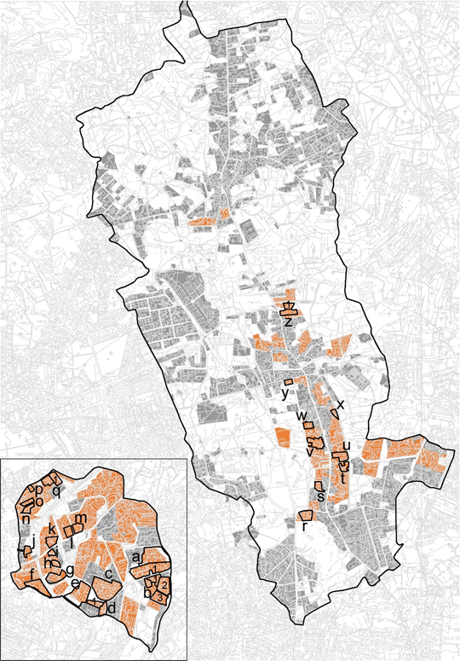
Figura 1: ejemplo. (Times New Roman 10 cursiva)
Las figuras y tablas deben colocarse en paralelo con el texto, con su descripción didascálica como en este formato de ejemplo, abajo para las figuras y arriba para las tablas, centrado y en cursiva. En el texto se debe indicar la referencia apropiadamente y en extenso: como se puede observar en figura 4, valores resumidos en tabla 3, etcétera; o entre paréntesis al final del párrafo: (figura 2), (tabla 1).
Las referencias se deben colocar en formato APA citando en el texto el apellido del autor (o autores, utilizar et al. para más de tres autores) y el año de publicación (usar letra a,b,c en caso de tener más de una referencia del mismo autor y año).

Tabla 1: ejemplo (Times New Roman 10 cursiva)
 | Sky View Factor - SVF (%) | Solar Permeability - SP (%)
Pinus Pinaster | 22.7 | 21.6
Platanus Occidentalis | 12.1 | 11.5
Ficus Benjamina | 14.7 | 14.3

Ejemplo elenco puntuado
- Ejemplo ejemplo ejemplo
- Ejemplo ejemplo ejemplo
- Ejemplo. Ejemplo. Ejemplo. Ejemplo. Ejemplo. Ejemplo.
- Ejemplo.

Resultados
Lore ipsum.
Subtitulo
Lore ipsum.

Conclusión
Lore ipsum.

Agradecimientos
Lore ipsum.

Referencias
Balogun, A.A., Morakinyo, T.E., Adegun, O.B. (2014). Effect of tree-shading on energy demand of two similar buildings. Energy and Buildings 81, 305-315
Calcerano, F., Martinelli, L. (2016). Numerical optimization through dynamic simulation of the position of trees around a stand-alone building to reduce cooling energy consumption. Energy and Buildings 112, 234-243
Climate Consultant (2021). Software download at: www.energy-design-tools.aud.ucla.edu/climate-consultant.php
De la Barrera, F., Reyes, S. (2021). Green Infrastructure to Mitigate Estreme Temperature in Cities. In Urban Microclimate Modelling for Comfort and Energy Studies. Springer Nature, Singapore.

